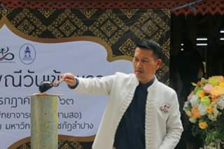
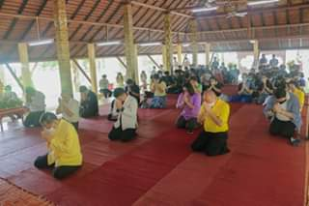
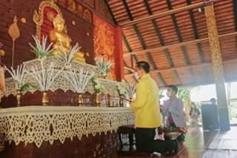

ประเพณีแห่เทียนพรรษา

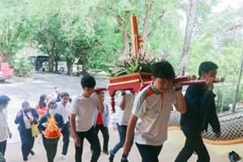
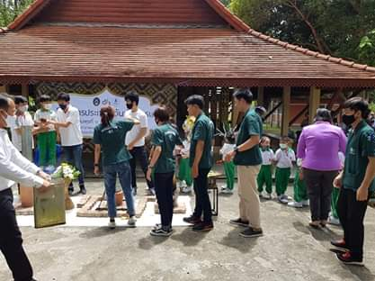
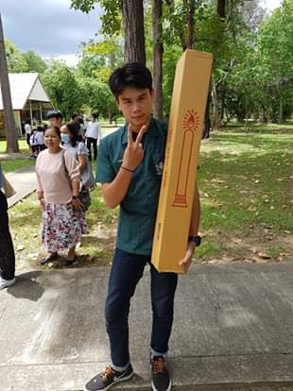

กำเนิดเทียนพรรษา
ศาสนาพราหมณ์-ฮินดู นับถือวัวเพราะถือว่า วัวเป็นพาหนะของพระอิศวร เมื่อวัวตาย จะเอาไขจากวัวมาทำเป็นน้ำมันเพื่อจุดบูชาพระผู้เป็นเจ้าที่ตนเคารพ แต่ชาวพุทธซึ่งนับถือศาสนาพุทธจะทำเทียนเพื่อจุดบูชาพระรัตนตรัย โดยการเอารังผึ้ง ร้างมาต้มเอาขี้ผึ้ง แล้วฟั่นเป็นเทียนเล่มเล็ก ๆ มีความยาวตามต้องการ เช่น ยาวเป็นคืบ หรือเป็น ศอกแล้วใช้จุดบูชาพระ เทียนพรรษา เริ่มมีมาตั้งแต่สมัยพุทธกาล ชาวพุทธจะยึดถือเป็นประเพณีนำเทียนไป ถวายพระภิกษุในเทศกาลเข้าพรรษา เพื่อปรารถนาให้ตนเองเป็นผู้เฉลียวฉลาด มีไหวพริบ ประดุจ แสงสว่างของดวงเทียน

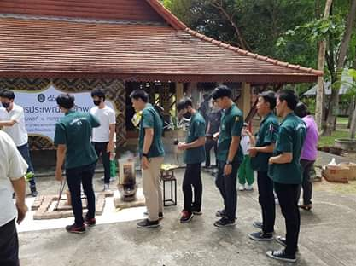
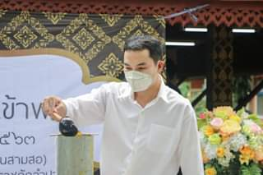
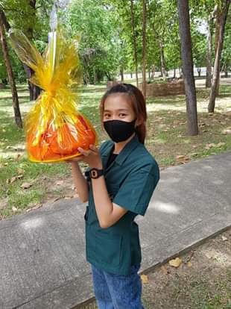

งานประเพณีแห่เทียนพรรษา
วิวัฒนาการแห่เทียนพรรษา
การทำเทียนพรรษา มีวิวัฒนาการมาเป็นลำดับ จากการนำรังผึ้งมาต้มเอาขี้ผึ้งไปฟั่น เป็นเทียนนำไปถวายพระภิกษุเอาเทียนเล่มเล็ก ๆ หลาย ๆ เล่ม มามัดรวมกันเป็นลำต้นคล้ายกับ ต้นกล้วย หรือลำไม้ไผ่ แล้วนำไปติดกับฐาน ซึ่งการมัดรวมกันแบบนี้เป็นสาเหตุหนึ่งที่นิยมเรียกว่า ต้นเทียน หรือต้นเทียนพรรษา
ต้นเทียนพรรษาประเภทแรก คือ "มัดรวมติดลาย" เป็นการเอาเทียนเล่มเล็ก ๆ มามัด รวมกันบนแกนไม้ไผ่ให้เป็นต้นเทียนขนาดใหญ่ แล้วตัดกระดาษเงิน กระดาษทองเป็นลายต่าง ๆ ติดประดับโดยรอบต้นเทียน ต่อมามีการคิดทำต้นเทียนเป็นต้นเดี่ยว เพื่อใช้จุดให้ได้นาน โดย การใช้ลำไม้ไผ่ที่ทะลุปล้องเป็นแบบหล่อ เมื่อหล่อเทียนเป็นต้นเสร็จแล้วจึงนำมาติดที่ฐาน และจัด ขบวนแห่เทียนไปถวายพระที่วัด
การตกแต่งต้นเทียน เริ่มมีขึ้นโดยภูมิปัญญาชาวบ้าน ใช้ขี้ผึ้งลนไฟหรือตากแดดให้อ่อน แล้วปั้นเป็นรูปดอกลำดวนติดต้นเทียน หรือเอาขี้ผึ้งไปต้มให้ละลาย แล้วใช้ผลมะละกอ หรือ ผล ฟักทองนำมาแกะเป็นลวดลาย ใช้ไม้เสียบนำไปจุ่มในน้ำขี้ผึ้ง แล้วนำไปจุ่มในน้ำเย็น แกะขี้ผึ้งออก จากแบบ ตัดและตกแต่งให้สวยงามนำไปติดที่ต้นเทียน
พ.ศ. 2482 มีช่างทองชื่อ นายโพธิ์ ส่งศรี เริ่มทำลายไทยไปประดับบนเทียน โดยมี การทำแบบพิมพ์ลงในแผ่นปูนซีเมนต์ซึ่งถือว่าเป็นแบบพิมพ์ หรือแม่พิมพ์ แล้วเอาขี้ผึ้งที่อ่อนตัว ไปกดลงบนแม่พิมพ์จะได้ขี้ผึ้งเป็นลายไทย นำไปติดกับลำต้นเทียน
ต่อมา นายสวน คูณผล ได้คิดทำลายให้นูนและสลับสี จนเห็นได้ชัด เมื่อส่งเทียนเข้า ประกวดจึงได้รับรางวัลชนะเลิศ และในปี พ.ศ. 2497 นายประดับ ก้อนแก้ว คิดประดิษฐ์ทำหุ่นเป็น เรื่องราวพุทธประวัติ และเอาลวดลายขี้ผึ้งติดเข้าไปที่หุ่น ทำให้มีลักษณะแปลกออกไป จึงทำให้ เทียนพรรษาได้รับรางวัลชนะเลิศ และชนะเลิศมาทุกปี ในเทียนพรรษาประเภทติดพิมพ์
ปี พ.ศ. 2502 มีช่างแกะสลักลงในเทียนพรรษาคนแรก คือ นายคำหมา แสงงาม และ คณะกรรมการตัดสินให้ชนะการประกวด ทำให้เกิดการประท้วงคณะกรรมการตัดสิน ทำให้ในปี ต่อๆ มามีการแยกประเภทต้นเทียนออกเป็น 2 ประเภทชัดเจนคือ
1. ประเภทติดพิมพ์ (ตามแบบเดิม)
2. ประเภทแกะสลัก
การทำเทียนพรรษามีวิวัฒนาการเรื่อยมาไม่หยุดนิ่ง ในปี พ.ศ. 2511 ผู้คนได้พบเห็น ต้นเทียนพรรษาขนาดใหญ่และสูงขึ้น มีการแกะสลักลวดลายในส่วนลำต้นอย่างวิจิตรพิสดาร ใน ส่วนฐานก็มีการสร้างหุ่นแสดงเรื่องราวทางศาสนา และความเป็นไปในสังคมขณะนั้น กลายเป็น ประติมากรรมเทียนพรรษาที่ยิ่งใหญ่ ซึ่งช่างผู้ริเริ่มในการทำต้นเทียนยุคหลังคือ นายอุตส่าห์ และ นายสมัย จันทรวิจิตร สองพี่น้อง นับเป็นงานสร้างสรรค์ทางศิลปะอันเกิดจากภูมิปัญญาชาวบ้าน อย่างแท้จริง

ประเพณีแห่เทียนพรรษานั้น เนื่องจากสมัยก่อนพระภิกษุสงฆ์ไม่มีไฟฟ้าใช้ ชาวบ้านจึงหล่อเทียนต้นใหญ่ขึ้น เพื่อถวายพระภิกษุสงฆ์จุดให้แสงสว่างในการปฏิบัติกิจวัตรต่างๆ เป็นพุทธบูชาตลอดเวลา 3 เดือน การนำเทียนไปถวายชาวบ้านมักจัดขบวนแห่กันอย่างเอิกเกริกสนุกสนานและปฏิบัติสืบทอดกันมาจนกลายเป็นประเพณี
งานประเพณีแห่เทียนพรรษา เป็นงานประเพณีที่รวมความผูกพันของชุมชนท้องถิ่น โดยเริ่มตั้งแต่การที่ชาวบ้านร่วมบริจาคเทียนเอามาหลอม หล่อเป็นเทียนเล่มใหญ่เล่มเดียวกัน เป็นการแสดงออกถึงความสามัคคีกลมเกลียวในหมู่คณะไปในตัว การสรรหาภูมิปัญญาชาวบ้าน ที่มีฝีมือทางช่าง มีความรู้ ความชำนาญใน
เรื่อง การทำลวดลายไทย การแกะสลักลวดลายลงบน ต้นเทียน การทำเทียนให้เป็นลายไทย แล้วนำไปติดบนต้นเทียน การประดับด้วยผ้าฝ้าย ผ้าไหม ดอกไม้สด ล้วนแล้วแต่เป็นฝีมือของช่างในท้องถิ่น ส่วนการจัดขวนแห่ก็ล้วนแต่ใช้ของพื้นเมือง เช่น เครื่องแต่งกายขอขบวนฟ้อน จะใช้ผ้าพื้นเมืองเป็นหลัก การฟ้อนรำจะใช้ท่ารำที่ดัดแปลงมาจาก วิถีชีวิต การทำมาหากินของชาวบ้าน เป็นท่ารำในรูปแบบของศิลปะที่งดงาม ดนตรีประกอบก็เป็น เครื่องดนตรีประจำถิ่น ผสมเข้ากับการขับร้องที่สนุกสนานเร้าใจ ทำให้งานประเพณีนี้ยิ่งใหญ่ ประชาชนต่างเฝ้ารอคอย
ศิลปะการฟ้อนรำที่นิยมนำมาประกอบการแสดงในขบวนแห่ คือ การรำเซิ้งต่างๆ เช่น เซิ้งกระลอ
เซิ้งกระติบ เซิ้งสวิง เซิ้งแหย่ไข่มดแดง ซึ่งดัดแปลงมาจากการประกอบอาชีพในวิถีชีวิต ประจำวันทั้งสิ้น
งานแห่เทียนพรรษา เป็นงานที่ทำให้คนวัยรุ่น หนุ่มสาว ได้มีโอกาสได้ใกล้ชิดและสัมผัส
กับศิลปวัฒนธรรมอย่างใกล้ชิด นับตั้งแต่การเข้าเป็นอาสาสมัครช่วยเหลือ เป็นลูกมือช่างของทางวัด ในการแกะสลักทำลวดลายต้นเทียน ค้นคว้าหาวิธีการทำเพียรพรรษาให้วิจิตรพิศดาร งดงาม แต่ประหยัดการเข้าร่วมในขบวนแห่จะเป็นการผสมผสานระหว่างคนรุ่นเก่ากับคนรุ่นใหม่ เช่น การเล่นดนตรีพื้นบ้าน โปงลาง หรือเป่าแคน จะมีทั้งผู้สูงอายุและคนหนุ่มสาว ส่วนขบวนฟ้อนรำ จะใช้เด็กๆ รุ่นเยาว์ ถึงวัยหนุ่มสาวมากกว่าคนสูงวัย ซึ่งคาดหวังได้ว่า ประเพณีวัฒนธรรมท้องถิ่น จะสืบทอดต่อไปอีกยาวไกล

